
熱浸鍍鋅國家標準及工程應用說明會
報名簡章

一、主 旨：鋼鐵材料為建築結構及設備不可或缺之要件，但"腐蝕"卻嚴重影響鋼鐵材料壽命，尤其臺灣地處高溫高濕的海洋性季風環境，腐蝕問題更為嚴重。據估計，因腐蝕所造成的損失約達國內生產毛額(GDP)的4 %，我國每年因腐蝕造成之損失達新臺幣數千億元，可知預防腐蝕之重要性。

隨著資源日益珍貴及環保工安的要求，強化材料防蝕性能為各國重要課題；政府將推動前瞻計畫，推動軌道、水環境、數位、綠能及城鄉建設，預期帶動國內投資產值，更重視防蝕之應用。

熱浸鍍鋅防蝕技術為先進國家廣泛使用，及最具效益的大氣防蝕方法之一，可有效維護及延長鋼鐵材料的壽命，經濟部標準檢驗局亦制定相關熱浸鍍鋅國家標準，並於104年11月11日修訂公布，以提升產業技術並與國際接軌。

為協助相關機關、團體了解及採用國家標準，並推廣熱浸鍍鋅技術及產品在綠能及國家公共工程之應用，特舉辦本次說明會。(相關標準可至國家標準網路服務系統網站http://www.cnsonline.com.tw/閱覽。)

二、內 容：熱浸鍍鋅國家標準說明與其在綠能及公共工程等之實務及應用介紹，分別於北部、中部及南部地區各舉辦1個場次，每場次為1天之課程。
全日由主辦單位為參加人員投保意外險及意外醫療險。

三、費 用：免費參加，致贈熱浸鍍鋅講義(含相關國家標準)，並供應午餐(便當)；為響應環保，請學員自行攜帶水杯。

四、參加對象：歡迎各公、民營機構，建築、土木、結構等專業技師、營造業、鋼構業者等參加，公務人員全程參加者，可登錄終身學習認證時數(上、下午各3小時)；另本說明會獲准納入公共工程委員會技師執業執照換發辦法規定之訓練課程及建築師研習實施方式個別項目積分，全程參加亦頒發參訓證明。

五、名 額：每場次100人，臺中、臺北、高雄場次即日起分別至6月29日(星期四)下午5時截止，依報名先後額滿截止，不接受現場報名。若報名額滿，每一單位報名以3人為限。

六、報名方式： 至經濟部標準檢驗局網頁(http://www.bsmi.gov.tw)點選「最新消息」之「線上報名」項下，點選「熱浸鍍鋅國家標準及工程應用說明會」報名。

七、場 次 別：
※北部地區 106年7月3日(星期一)
經濟部標準檢驗局 臺北總局大禮堂
地址：臺北市中正區濟南路一段4號
電話：02-33435150

※中部地區 106年7月5日(星期三)
經濟部標準檢驗局 臺中分局大禮堂
地址：臺中市南區工學路70號
電話：04-22612161分機703

※南部地區 106年7月7日(星期五)
  經濟部標準檢驗局 高雄分局大禮堂
地址：高雄市苓雅區海邊路50號
電話：07-2511151分機751

八、洽詢電話：經濟部標準檢驗局 翁小姐(02-3343-5150)
中華民國熱浸鍍鋅協會 賴秘書(07-3960306)

九、主辦單位：經濟部標準檢驗局
中華民國熱浸鍍鋅協會
中華民國防蝕工程學會
中華民國鋼結構協會

熱浸鍍鋅國家標準及工程應用說明會
※ 課 程 表 ※
時 間 | 講 題 | 講 師
08:50~09:20 | 人員報到
09:20~09:30 | 長官及貴賓致詞 | 經濟部標準檢驗局  中華民國熱浸鍍鋅協會
09:30~10:00 | 企業反貪廉政宣導 | 經濟部標準檢驗局政風室
10:00~10:50 | 熱浸鍍鋅介紹與公共工程之應用 | 臺鍍科技股份有限公司  李祐承業務專員
10:50~11:10 | 休息及交流時間
11:10~12:00 | 熱浸鍍鋅國家標準^{(a)}說明及熱浸鍍鋅鋼材於綠能的應用 | 臺灣電力公司綜合研究所化學與環境研究室主任  鄭錦榮博士
12:00~13:00 | 午餐及交流時間
13:00~13:50 | 熱浸鍍鋅對機械性質之影響 | 國立臺灣大學材料科學與工程學系暨研究所  林招松教授
13:50~14:40 | 熱浸鍍鋅與油漆之雙重防蝕工法 | 交通部公路總局養路組工程科  李家順幫工程司
14:40~15:00 | 休息及交流時間
15:20~16:10 | 熱浸鍍鋅工程案例分享 | 黎明工程顧問股份有限公司  石建愉技師
16:10~17:00 | 問題與討論
註^{(a)} 熱浸鍍鋅相關國家標準(104年11月11日修訂公布)如下：
CNS 1247「熱浸鍍鋅檢驗法」
CNS 8503「熱浸鍍鋅作業方法」
CNS 10007「鋼鐵之熱浸鍍鋅」
CNS 14771「鋼筋混凝土用熱浸鍍鋅鋼筋」
注意事項：
- 課程表為預計行程，主辦單位保留當日調整之權利。
- 當日參加人員投保意外險及意外醫療險。
※經濟部標準檢驗局 臺北總局地圖
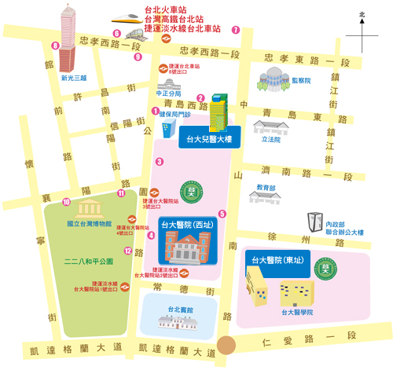
標準檢驗局

※經濟部標準檢驗局 臺中分局地圖
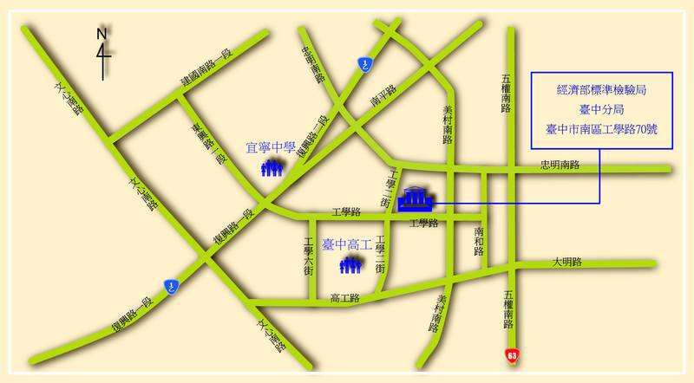

※經濟部標準檢驗局 高雄分局地圖

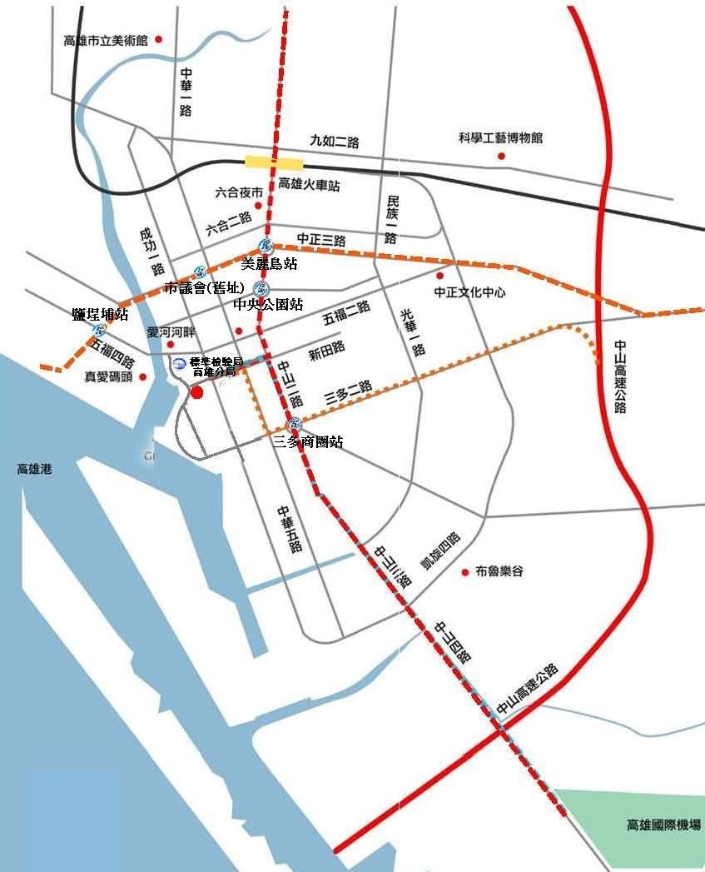
標準檢驗局
高雄分局

